臺灣綠島監獄愛滋病防治成果照片
宣導方式：常年教育(衛生科護士林君美)
影片主題：愛滋病防治毒品減害計劃
日期：96年4月25日
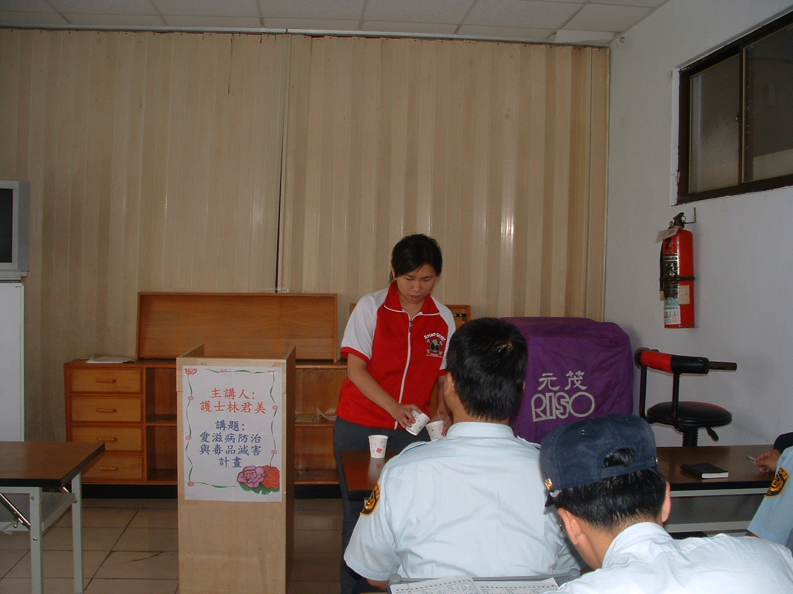
宣導方式：常年教育(衛生科護士林君美)
影片主題：愛滋病防治毒品減害計劃
日期：96年4月25日
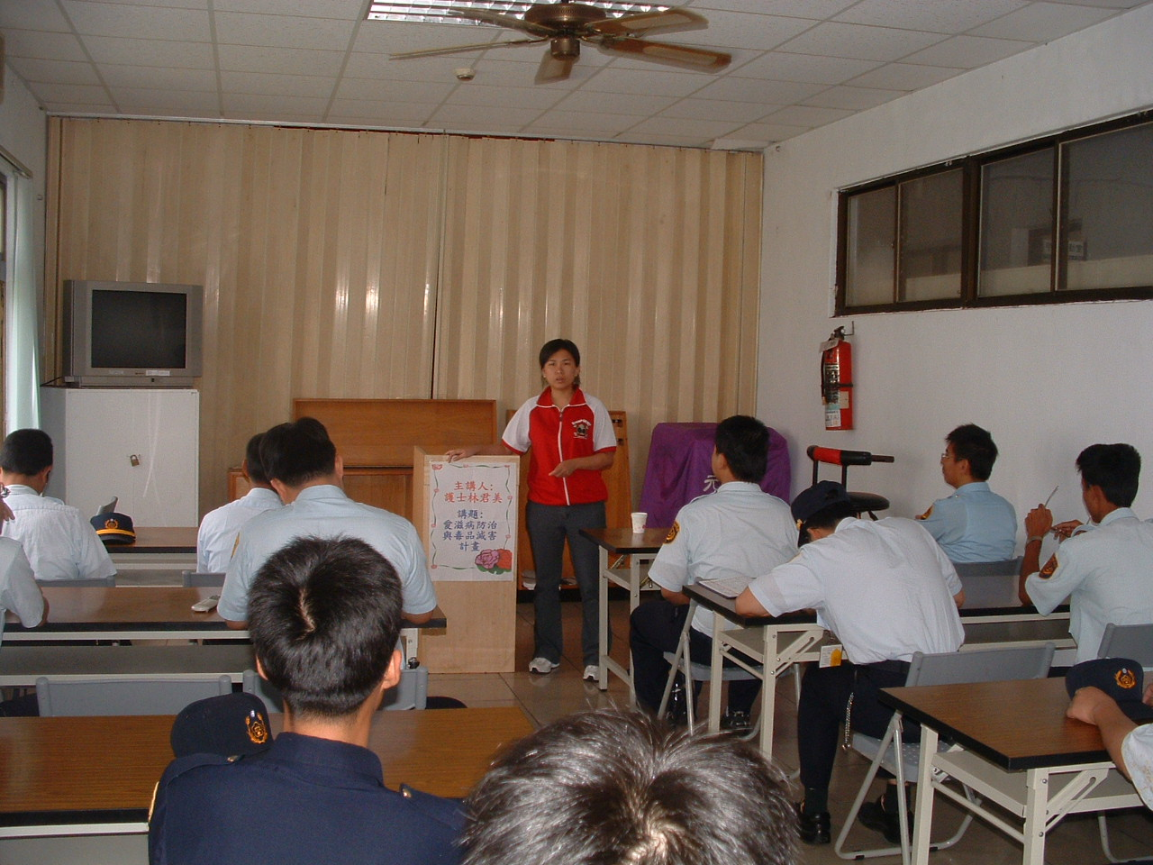
宣導方式：
海報主題：全監抽血
日期：96年4月27日
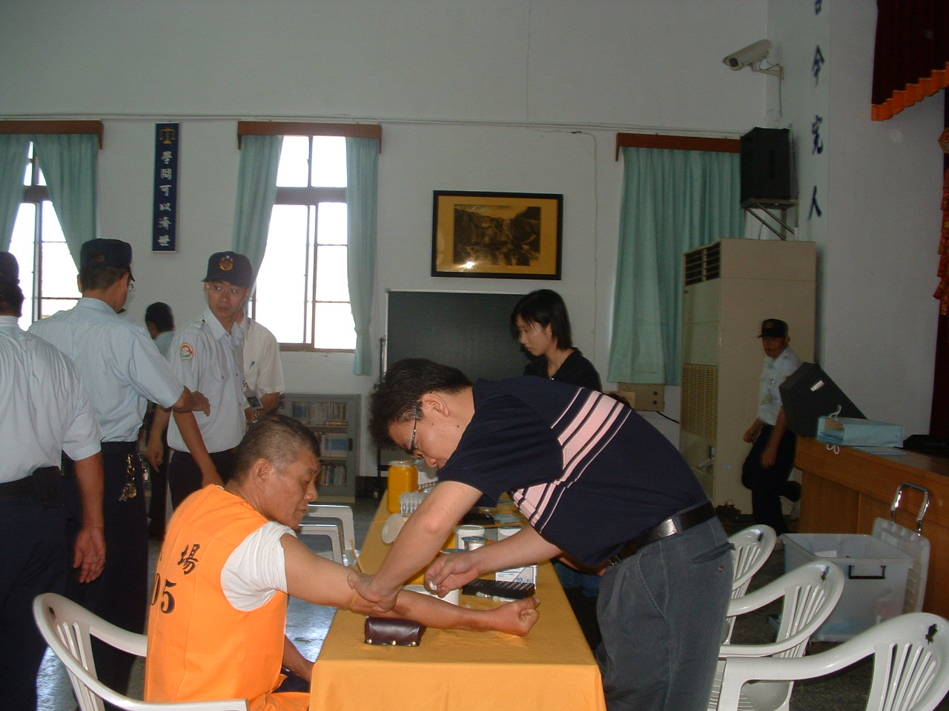
宣導方式：專題演講(台東縣衛生局林發正先生)
海報主題：愛滋病防治衛生宣導
日期：96年4月27日
